实战学习·专家把脉·资本赋能

项目背景
百年未有大变局，在全球经济下行之下市场萎缩、竞争加剧、成本上涨、利润下滑、融资维坚，企业的处境越来越难。然而，传统企业家在赚利润的同时，现代企业家在赚市值，如何做好产业、如何整合行业，站在产业视角思考企业命运现代企业家势在必行。
因此，北清经管高等研究院在办好旗舰EMBA教育的基础上着力打造以“推动企业中国式现代化高质量发展与转型助力企业家实现个人、企业双重财富增值”为目标的《资本运营与股权投资(VC/PE)项目》
该项目旨在助力企业家从容应对当下复杂多变的经济环境深度了解全球宏观经济形势、行业发展趋势掌握前沿资本运作技巧与风险管理策略
做好企业资本化战略的顶层设计，同时更好地把握战略新兴产业投资机遇，布局全球，从而实现企业高质量发展和盈利增长

项目价值
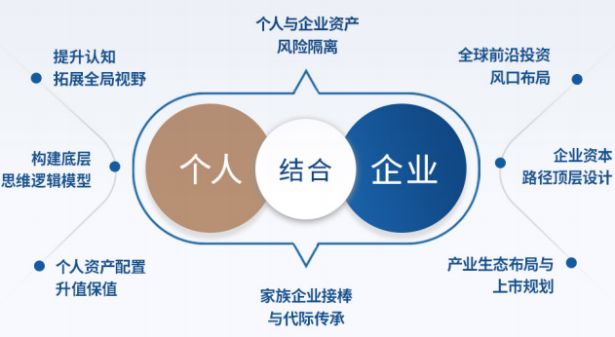

课程价值模型
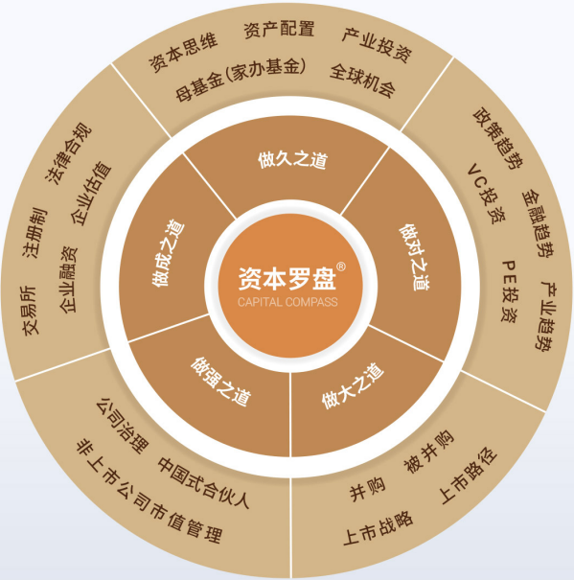
课程内容
C1中国金融趋势与企业应对
国际博弈格局与中国企业的潜在机遇
多层次资本市场建设与探索、资本政策解读
中国经济与金融改革、国内体制变革及关键政策影响
企业做久、做对、做大、做强、做成的五个标准
企业资本化战略顶层设计案例

C2资产配置与全球机会
资产配置策略多模型分析及风险管理
百年变局下全球产业格局变化与战略新兴产业机会
新经济形势下的投资战略分析
家族企业接棒与代际传承规划

C3私募股权(VC/PE:募投管退)
资本市场私募股权基金法律与监管政策详解
私募股权投资基金运作务实
天使、VC、PE、战投、S基金运作原则与投资策略分析
募/投/管/退的投资全流程解析

C4融资模式与企业估值
如何塑造企业价值
国内外企业融资案例及融资环境分析
融资成功的原则与控制环节
企业估值与谈判技巧的关键要素

C5公司治理与中国式合伙
股权顶层架构设计——股东会、董事会建设
股权治理结构与控制权安排

资本与企业家的控制权之争(经典案例分析)
东西方企业治理方法的优劣势比较

C6企业并购与被并购
制胜行业地位——并购重组的重要性
并购重组的本质、步骤设计和关键点
并购重组前后的公司治理与风险管控
如何做好被并购的准备

C7非上市公司市值管理
非上市企业估值计算方法
非上市公司市值管理的六大模式
上市前后的市值管理战略及关键要素

C8企业上市路径规划
企业境内外上市战略规划与路径设计(打造百亿市值上市企业)
境外上市主要模式详解海外法律与企业国际化(成功案例分析)
借壳上市方案设计与案例

C9交易所与注册制
中国特色的注册制改革之路——全面实行注册制对中国资本市场改革的影响
注册制框架下的IPO审核理念与国际经验
上市服务机构选择策略——境内外交易所特征及优劣势比较
科创板、创业板、新三板的上市条件特征与监管导向
北交所——专注“专精特新”之路

C10母基金与产业投资
产业投资的能力模型构建——估值、谈判、尽调等核心能力与方法论
项目退出的方法与策略
母基金、政府引导基金的投资优劣势对比分析
全球化资产配置的风险识别与对冲管理
家族企业财富传承的全球样板

选
产业选修模块
多重技术叠加时代下的产业投资机会
生产力指数级提升下的生产关系改变
人工智能、数字科技与人类未来
生物医药与未来生命科学
新材料与先进制造
新能源与双碳战略

项目特色
1）一个标杆：每年筛选、助力至少一个优质项目，进行孵化、融资辅导，助力学员项目成功拿到融资，打造学员融资标杆案例
2）两个角度：从个人到企业，财富增长双保险，实现家族财富的风险隔离与代际传承
3）三场实战：打破传统理论授课模式，创新资本实战课程，由浅入深，逐步带领学员形成自己的投资决策逻辑
4）四次参访：4次典型标杆案例企业参访，把握国家战略新兴产业增长与投资机遇，提升国际视野与投资格局。
5）五个圈子：融合投资圈、创业圈、专家圈、同学圈、行业圈五大圈子，打造丰富多面的资本同学会，形成有效资源闭环链接
8）八分钟路演：定期组织8分钟超级路演，并辅以路演前专项辅导、商业计划书指导，助力学员融资能力提升
10）十个模块：十年精心打磨一套完整的课程体系，全面助力企业家完成企业资本战略与布局

导师阵容
首席专家
王忠民
全国社会保障基金理事会原副理事长
中国证券投资基金业协会母基金专业委员会主席深圳市金融稳定发展研究院理事长
中国社会科学院经济学博士，教授、博士生导师国家有突出贡献专家，享受国务院特殊津贴

学术主任
何小锋
北清经管名誉院长
著名经济学家、投资银行专家、金融投资和PE大师北京大学经济学院顾问委员会主席、教授、博导北京大学首都发展研究院副院长北京基金业协会会长

实践导师
吴克忠
知名投资人
北清经管高等研究院资本实践教授优势资本董事长
受聘担任多个地方政府及联合国工业发展组织经济顾问

实践导师
叶建宏
北清经管副院长
北清资本联合创始人
复旦大学产业经济学博士Pre-IPO投资专家

核心导师
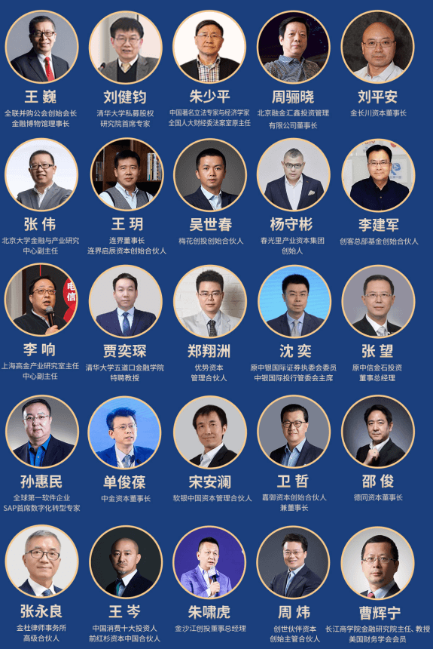

报名申请
适学对象：成长型、科创型企业CEO、创始人传统行业寻求转型升级的企业家拟上市企业负责人家族企业继承人大公司首席战投官
课程学制：一年10次课，约每月授课一次，每次2-3天北京为主，部分课程在上海、海南等地举行
课程费用：8.8万元/人(含1年的教学、教材资料不含学习及游学产生的食宿交通游览费用)
申请流程：填写申请表--招生办审核--发放录取通知书--缴纳学费--补充学籍资料

